МУНИЦИПАЛЬНОЕ БЮДЖЕТНОЕ ДОШКОЛЬНОЕ
ОБРАЗОВАТЕЛЬНОЕ УЧРЕЖДЕНИЕ ДЕТСКИЙ САД № 27
«БЕРЁЗКА»
607650, Нижегородская область, г. Кстово, ул. Свободы, д.3.
тел. (83145) 2-51-24, 2-51-12, тел/факс (83145) 2-65-22
e-mail:kstowoDOU27@yandex.ru

Мини-проект

во второй младшей группе

на тему: «Дикие животные»

Воспитатели группы «Радуга»
Миляева Нина Александровна
Голованова Татьяна Анатольевна

2016г.

Тема проекта: «Дикие животные»
Тип проекта:
По составу участников: групповой
По сроку реализации: краткосрочный
По целевой установке: познавательно – творческий, развивающий
Участники проекта:
-Воспитанники второй младшей группы «Радуга» д/с №27,
- Воспитатели группы;
- Родители воспитанников.
Основное направление работы с детьми:
Совместная деятельность дошкольника и взрослого.
Продолжительность проекта: 1 месяц.
Проблемы:
Дети в недостаточной степени имеют представления об образе жизни, повадках, питании и жилищах диких животных; об их образе жизни. Дети не владеют обобщающим понятием.
Актуальность:
не имея достаточного количества знаний, трудно сформировать у ребёнка представления о диких животных
Цель проекта:
- формировать умения узнавать, называть и различать особенности внешнего вида и образа жизни животных, воспитывать любовь к животному миру
Задачи:
-обогащать представления детей о животных, характерных признаках диких животных, образе жизни.
-закрепить умение детей сравнивать, находить сходство и различие диких животных;
-учить называть детёнышей животных, замечать отличительные особенности взрослого животного от детёныша;
-воспитывать эмоциональную отзывчивость.

Работа с родителями
-Беседа « Любимое животное- игрушка вашего ребёнка дома».
-Ширма «Пальчиковые игры на тему «Дикие животные». Разучивание пальчиковой гимнастики «Ежик» с родителями. Выполнение ребенком пальчиковой гимнастики «Ежик» дома под руководством родителя;
-Ширма «Дикие звери»
-Беседа « Поиграйте с ребёнком дома». Ознакомление родителей с правилами выполнения дидактических игр: «Посмотри и назови», «Чей малыш» «Один – много», «4 – ый лишний»; выполнение игр дома под руководством родителя.
-Изготовление масок для театра по сказке «Теремок», «Волк и козлята».
-Акция «Подари книгу о животных»
-Составление мини-музея «Дикие животные»
Ожидаемые результаты:
-Знают обобщённые понятия «Дикие» и «Домашние» животные.
-Называют место обитания, питания диких и домашних животных
-Запомнили название детёнышей нескольких животных.
- Знают элементарные правила поведения с животными.
- Формирование устойчивого интереса к живой природе.
Продукт проекта: подбор дидактических игр и заданий по теме «Дикие животные», мини-музей «Обитатели леса», конспекты фронтальных и подгрупповых занятий по теме «Дикие животные».

Реализация проекта. Этапы осуществления проекта
I.Подготовительный | Изучение и подбор материала. Разработка структуры проекта.
 | Рассматривание предметных картинок по теме проекта;
 | Подбор дидактических игр по теме проекта;
 | Обсуждение с родителями воспитанников вопросов, связанных с реализацией проекта.
II. Формирующий | Деятельность в соответствии с календарно- тематическим планированием.
III.Итоговый. | Создание мини-музея по теме «Обитатели леса»
 | Контрольно - итоговое НОД «Дикие животные».
 | Оформление отчетной документации. Публикация проекта на сайте.

Разделы работ (области) | Основное содержание
Познавательное развитие | Беседы, рассматривание иллюстраций на тему:  «Дикие животные- кто они?»  «Как спасаются звери от стужи зимой?»  «Для чего животным глаза, хвост и лапы?»  «Кто где поселился в лесу?»  «Чем питаются дикие животные?»
Речевое развитие | Чтение р. н. сказок «Колобок», «Теремок», «Рукавичка», «Три медведя», « Волк и семеро козлят» .  Е. Чарушин « Детки в клетке».
Хитрый ежик», пер. с укр. С. Маршака,
А. Милн. «Три лисички»,
К. И. Чуковский « Путаница»
Заучивание стихов о животных
Отгадывание загадок
Чтение песенок, потешек о животных
Художественно-эстетическое развитие. | Рассматривание репродукций картин с изображением диких животных.  Рисование- раскраски по русским народным сказкам «Теремок», « Колобок», «Три медведя». Рисуем красками узор по мотивам сказки «Рукавичка».  Лепка-«угощение для зайчат и бельчат»  Аппликация –«Бедный зайчик заболел- ничего с утра не ел»
Слушание: «Зайчик», муз. Л. Лядовой; «Медведь», муз. Е. Тиличеевой, «Лесные картинки», муз. Ю. Слонова.
Импровизация движений животных Музыкально- дидактическая игра
Игровая деятельность | Дидактические игры и упражнения:  «Чей домик»  «Большие и маленькие»  «Угадай, кто кричит?»  « Чей малыш?»  «Кто где живёт?»  «Кто что ест?»  Сюжетно-ролевые игры:  « Зоопарк»  « Зайка заболел»  «Путешествие в лес»  Настольные игры:  « Собери животного»-пазлы  Кубики – животные  Лото « Животные»  « Чей домик?»
Физическое развитие | Пальчиковые игры по теме:  «Зайчик», «Ёжик», «Волк»  Подвижные игры:  « У медведя во бору»  « Лохматый пёс»  «Волк и зайцы»  «Кот и мыши»  « Хитрая лиса»,  Имитация движений животных: игра «Кто как ходит?», «По лесной тропинке».

Результат проекта:
-знают обобщённое понятие «Дикие» животные.
-называют место обитания, питания диких животных
-запомнили название детёнышей животных.
-знают элементарные правила поведения с животными.
Анализируя проделанную работу можно сделать вывод:
в работе с дошкольниками по данному проекту использовался интегрированный подход, предполагающий взаимосвязь различных областей, моделирования, а также организации самостоятельной деятельности детей, т. е. объединение различных видов деятельности ребёнка. В результате проведённой работы, у детей развился устойчивый интерес к представителям животного мира. Сформировался навык группировки объектов природы по признакам: домашние- дикие. Расширилось представление о повадках и потребностях животных. Улучшилось состояние всех сторон речи.
Цель образовательного процесса была достигнута при использовании всех групп методов ( наглядные, словесные, практические, игровые) которые отображали одну тематику и были взаимосвязаны.

Мини-музей «Обитатели леса»
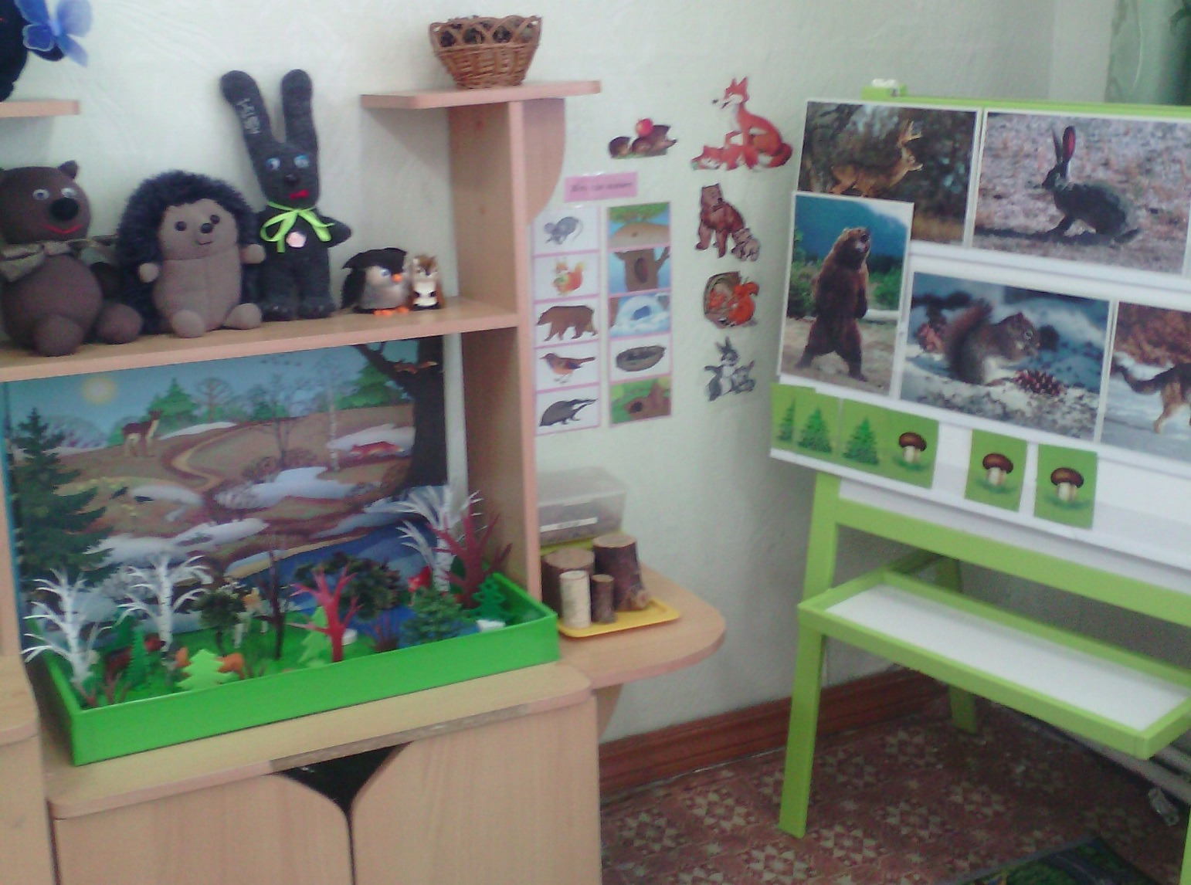
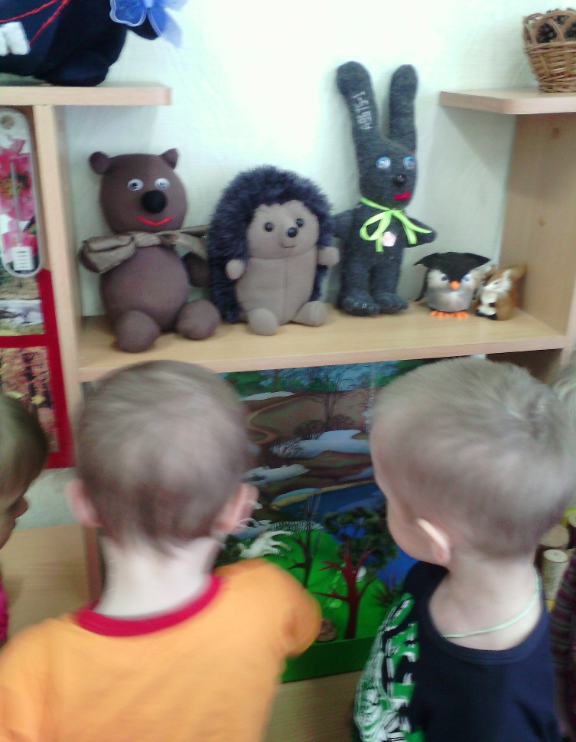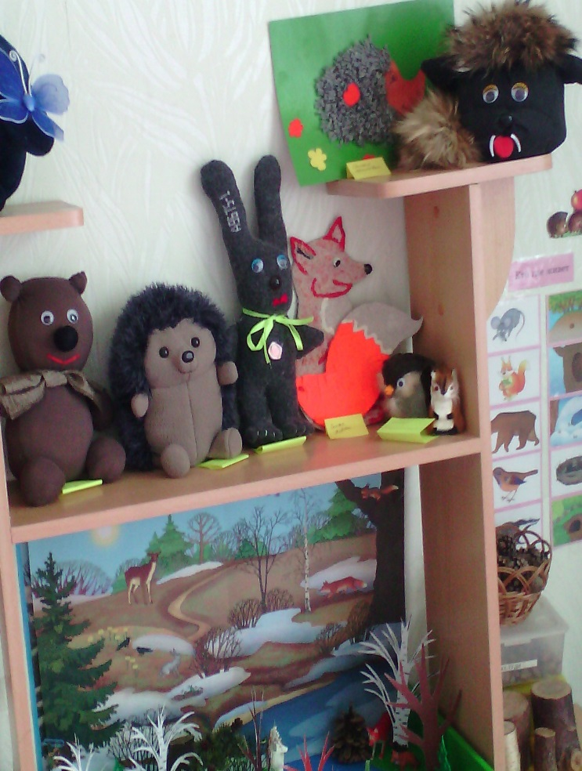

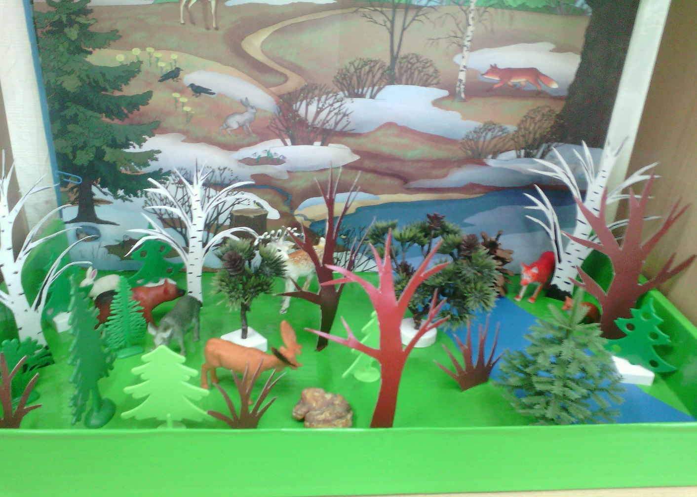

Список литературы:
1. Артемьева Л.В.Окружающий мир в дидактических играх,1992г.
2 .Теплюк С.Н, Занятия на прогулках с детьми младшего дошкольного возраста
3. БондаренкоТ.М., Комплексные занятия во второй младшей группе детского сада
4. С.Н. Николаева. Экологическое воспитание младших дошкольников. – М.: Мозаика-Синтез, 2004. – 96 с.
5. . Ушакова О.С., Струнина Е.М. Развитие речи детей: Программа. Методические рекомендации. Конспекты занятий. Игры и упражнения. М.: Вентана-Граф, 2008. С. 224.
6. Ушакова О.С. Программа развития речи дошкольников. Теоретические основы. Основные задачи. Развитие речи в возрастных группах. 2-е изд. М.: ТЦ «Сфера», 2008. С. 56.
7. Ушакова О.С. Теория и практика развития речи дошкольника. М.: ТЦ «Сфера», 2008. С. 240.

Приложение №1
Конспект беседы «Как спасаются звери от стужи зимой»
Цель: учить детей отвечать на вопросы
Задачи:
Образовательная область «Познавательное развитие»
Образовательная область «Речевое развитие»: учить образовывать уменьшительно-ласкательные названия детенышей животных; активизировать правильное произношение звуков : Ч,У,Ф
Содержание
Воспитатель загадывает загадки:
Воспитатель: Молодцы, ребята, все справились, отгадали все загадки. Ребята, зимой холодно всем зверятам в лесу. Что же зимой, им помогает согреться?
Дети: Шубка, шкура, мех…
Воспитатель: У белки и лисы, какая шубка?
Дети: Рыжая (воспитатель демонстрирует детям картинки летнего периода)
Воспитатель: А у волка и зайца какого цвета шубка?
Дети: Серого
Воспитатель: Скажите, у медведя, какого цвета шубка?
Дети: Коричневая
Воспитатель: Это было летом, а вот какая история случилось зимой, я вам сейчас расскажу. В один морозный день встретились под елкой белка и зайка (выкладываю фигуры животных).
Белка: «Здравствуй, ты кто же такой?»
Заяц: Я - заяц, а ты кто такая?
Белка: Я белка. А почему ты стал другого цвета? Я тебя совсем не узнала.
Заяц: Наступила зима, я поменял свою серую шубку на белую, теперь меня на снегу не видно, лиса и волк пройдут мимо и не заметят меня. А ты, белка, почему шубку поменяла?
Белка: Я тоже к зиме готовилась. Летом я была рыжая, в листве деревьев меня не было видно. А зимой деревья голые, серые, вот я и поменяла свою рыжую шубку на серую. Теперь меня среди серых веточек не видно, куница меня не заметит.
Воспитатель: Все зверята поменяли летние шубки на зимние, потому что зимние шубки теплые, пушистые, и зверята не замерзнут. Стало им всем весело, стали плясать, песни петь и кружиться в танце:
Чук- чук- чук- слышно зайчика
Тяф- тяф- тяф- поет лисичка
У-у, уу, уу- подвывает волк
Уф, уф, уф - храпит медведь в своей берлоге, где ему очень тепло.
Воспитатель: Но иногда зимой бывают такие сильные морозы, вьюги, снегопады, что и шубки не спасают зверят, хочется в домике спрятаться.
Вот, ребята, зверята, просят вас: «Спрячьте, нас в наши домики»
Воспитатель:
Куда спрячем лису?
Дети: В норку
Воспитатель: Куда спрячем зайца?
Дети: Под кустиком
Воспитатель: Куда спрячем волка?
Дети: Логово
Воспитатель: Куда спрячем белку?
Дети: В дупло
Воспитатель: Куда спрячем медведя?
Дети: В берлоге.
Воспитатель: Вот так ребята, вы спасли, зверят от мороза. Все они до весны дожили, перенесли и холод и стужу. А весной у всех зверей появляются детеныши. Угадайте, у кого какие детеныши?
Воспитатель:
У белки - бельчата
У лисицы - лисята
У зайца - зайчата
У волка - волчата
У медведя - медвежата.
Итог:
Воспитатель: О чем мы с вами сегодня говорили?
Воспитатель: Почему зайчик меняет шубку? (ответы детей)
Воспитатель: Молодцы, все запомнили.

Приложение №2
Аппликация «Бедный зайчик заболел, ничего с утра не ел…»
Цель: Вызвать у детей сочувствие к персонажу, желание помочь ему. Учить наклеивать готовые формы, аккуратно пользоваться кистью, клеем, салфеткой. Участвовать в совместной деятельности.
Материал: картонА3, кисти, клей, готовые формы, два зайчика (грустный и веселый)
Содержание
Воспитатель: Ребята, посмотрите, кто к нам пришел и помешает на мольберте грустного зайчика. Как вы думаете, почему он грустный? (ответы детей)
Воспитатель: Оказывается, он голодный. Летом растет вкусная, сочная травка- ешь сколько хочешь. А зимой огороды пустые, приходиться раскапывать лапками снег до самой земли и доставать зеленые озимые ростки. А зайчику, так хочется морковки, которой он лакомился летом. Ребята, вы хотите угостить зайчика морковкой. (ответы детей)
Далее дети берут готовые фигуры, намазывают клеем и приклеивают на картон. Далее детям предлагаю поиграть в игру «Зайка серенький сидит» и незаметно меняя грустного зайчика на веселого.

Приложение №3
Итоговое НОД во второй младшей группе
по развитию речи «Дикие животные»
Цель: Развитие связной, грамматически правильной диалогической речи.
Задачи:
Образовательная область «Познавательное развитие»: Учить отмечать характерные особенности внешнего вида животных, уточнить названия жилищ, повадки, развитие любознательности. Развивать интерес к живой природе, эмоциональную отзывчивость
Образовательная область «Речевое развитие»: Активизировать предметный словарь (берлога, дупло, нора, логово); словарь признаков (длинный - короткий, большой – маленький, колючий, хитрая, трусливый); закрепить обобщающие понятие «дикие животные». Развитие связной, грамматически правильной диалогической речи.
Образовательная область «Художественно-эстетическое развитие»: Становление эстетического отношения к окружающему миру;
Образовательная область «Физическое развитие»: Развитие координации движения, крупной и мелкой моторики обеих рук, умение соотносить речь с движением.
Использование современных образовательных технологий: игровые технологии, модели и моделирование.
Материалы и оборудование: Иллюстрации диких животных и их детенышей, геометрические фигуры с загадками, мягкие игрушки (лиса, заяц, медведь), кубик, картинки АЗ (контурные изображения животных и с изображением жилищ диких животных), лиса, заяц, волк, медведь, белка; еж; модели «Дикие животные» - хвост, лапы, морда, шерсть.
Предварительная работа: Беседа «Что едят дикие животные». Дидактическая игра «Собери корзинку».
Содержание
Воспитатель: Сегодня мы с вами отправимся в путешествие в лес. Как выдумаете, кого мы можем, встретит в лесу?
Дети: Лису, зайца, волка, медведя, ежа, белку.
Воспитатель: А как можно их назвать одним словом? (ответы детей)
Воспитатель: Верно, мы можем встретить в лесу диких животных. У них в гостях мы и побываем. Что же мы с собой возьмём?
Дети: Угощение. (в предварительной беседе дети собрали угощение для диких животных)
Воспитатель: (У воспитателя в руках кубик, на гранях которого приклеены изображения белки, лисы, зайца, волка, медведя). Я его подброшу, и он покажет нам, к кому мы отправимся сначала. ( Подбрасывает). Кто это?
Дети: Белка.
Воспитатель: Да, это именно она, проходите к белке в гости.
(Дети стоят вокруг елки, на которой сидит белки, а по краям пеночки).
Воспитатель: Белочка приготовила вам загадки и спрятала их под фигурами. Вам надо очень постараться, чтобы их отгадать.
(Дети отгадывают загадки, а воспитатель переворачивают картинки.)
1.Лежала между ёлками
Подушечка с иголками.
Тихонечко лежала,
Потом вдруг убежала. (Еж)
2.Из берлоги слышен храп - Спит хозяин, косолап. Всю округу замело, Но ему во сне тепло. (Медведь)
3.Мохнатенькая,
Усатенькая,
Молоко пьет,
Песенки поет. (Кошка)
4.Серый я, живу в лесу, Знаю рыжую лису. Песню грустную тяну, Громко вою на луну (Волк)
5.Длинные ушки, быстрые лапки.
Серый, но не мышка.
Кто это?(Заяц)
6.Рыжая плутовка
спряталась под ёлкой.
Зайца ждёт хитрюга та.
Как зовут её?.. (Лиса)
Воспитатель: Молодцы же вы, ребятки, отгадали все загадки. Но посмотрите внимательно на этих животных. Кто здесь лишний?
Дети: Кошка лишняя.
Воспитатель: Почему?
Дети: Все животные дикие, а кошка домашняя. Воспитатель: Верно. Я его подброшу, и он покажет нам, к кому мы отправимся теперь (Подбрасывает). Кто это? Волк
Волк: Подскажите, ребята, как называются жилище у диких животных?
д\и «Чье жилище»
Воспитатель: Поможем волку?
Скажите, как называется дом у медведя?
Дети: Берлога.
Воспитатель: Где живёт белка?
Дети: Белка живёт в дупле.
Воспитатель: А где устраивает себе норку ёж?
Дети: Под старым пнём.
Воспитатель: А где лиса живёт?
Дети: Лиса живёт в норе.
Воспитатель: Кто знает, как называется жилище волка?
Дети: Логово.
Воспитатель: Где прячется заяц?
Дети: Под кустиком
Вы, ребята справились со всеми заданиями волка.
Пора нам отправляться дальше.
Воспитатель: Отправляемся дальше, подбрасывает кубик и там медведь.
Воспитатель: Вы хорошо знаете детёнышей диких животных. У волчицы- волчата
у лисицы- лисята,
у зайчихи- зайчата,
у ежихи- ежата,
у медведицы- медвежата
(Дети находят детенышей) Молодцы все справились, отправляемся дальше
Воспитатель: Волшебный кубик, подскажи, к кому нам идти дальше? Кто это?
Дети: Заяц.
Воспитатель: Ребята, а как зайчика называют в сказках?
Дети: Зайчик – побегайчик, зайчишка – трусишка.
Воспитатель: Раз он такой трусишка, я не буду показывать ему животных, а покажу только их тень. А вы отгадайте, какое животное спряталось.
(Дети отгадывают животных по их контурному изображению.)
Воспитатель: Молодцы, зоркие у вас глаза! Отравляемся дальше, подбрасывают кубик, а там ежик. Ежик хочет с вами поиграть в мячик.
Игра с мячом «Докончи предложение» Я начну предложение, а вы его закончите.

- Хитрая, как лиса
- Косолапый, как медведь
- Трусливый, как заяц
- Сердитый, как волк
- Шустрая, как белка
- Колючий, как ежик
Воспитатель: Ну вот, погостили мы у ежика, пора дальше в путь отправляться. Ну, кого еще в гостях мы не были?
Дети: У лисы.
(Дети проходят и садятся на стулья. На столе сидит игрушка – лиса.)
Воспитатель: Вот и лиса. Скажите про лису, она какая?
Дети: Рыжая, пушистая, мягкая, хитрая.
Воспитатель: Про лису говорят лисичка – плутовка. Она любит всех запутывать. Посмотрим, сможет ли она вас обмануть. Сейчас я буду называть какую – либо часть тела, а вы отвечайте, у людей или у зверей она есть. Например, руки есть у кого?
Дети: У людей.
Воспитатель: А лапы у кого?
Дети: У зверей.
Воспитатель:
- пасть – у зверей
- рот – у людей
- лицо – у людей
- морда – у зверей
- шерсть – у зверей
- хвост – у зверей
Воспитатель: Умнички, не запутала вас лиса! Но ей так и хочется кого-нибудь обмануть. Лисичка хочет узнать, сможете ли вы узнать зверей с закрытыми глазами.
(Воспитатель выставляет на стол медведя, зайца и лису.)
Воспитатель: Узнавать зверей мы будем по хвосту и по ушам.
(Дети рассматривают хвосты и уши животных.) Воспитатель: У меня есть красивый платок, который закроет ваши глаза. Угадывать вы будете с помощью рук.
(Дети по очереди угадывают животных.)
Воспитатель: Не смогла вас лисичка запутать и с этим заданием вы справились. Но, лисичка, еще хочет узнать у вас, что общего у диких животных. Давайте, с помощью, картинок, мы ей расскажем о диких животных. Воспитатель показывает модели дети рассказывают: у диких животных есть морда, 4 лапы, 1 хвост, тело покрыто шерстьюи живут все в лесу.
Наше путешествие подошло к концу.
Итог.
Понравилось вам в лесу? (ответы детей)
У кого в гостях мы побывали? (Ответы детей)
Воспитатель: А за то, что вы такие умные, наши лесные жители приготовили вам угощенье. Вот он. Интересно, что это в корзинке?
(В корзинке сладкие грибочки, орешки, ягодки и конфетки.)

